Подшипники
SKF 6203 - 210р.
SKF 6204 - 243р.
SKF 6205 - 273р,
SKF 6206 - 270р.

Амортизаторы
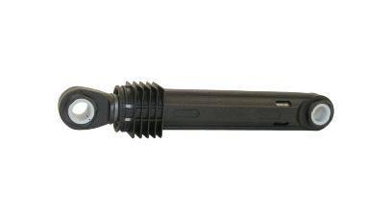
LG 100N 4901ER2003A (Размер 165-255) - 412р.
LG 100N 383EER3001G (Размер 180-275) - 435р.
Samsung 100N DC66-00343G (Размер 160-265) – 430р.
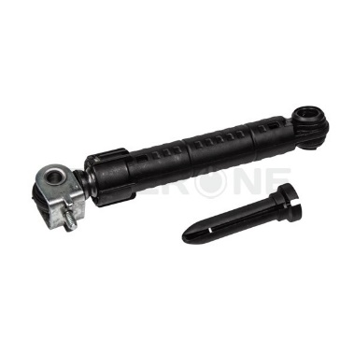
Indesit со скобой - 853р.

Сальник
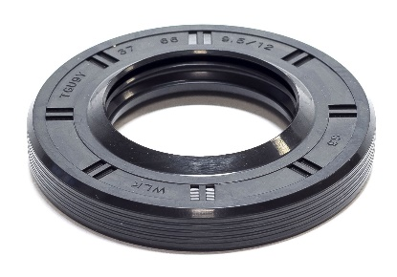
WLK 37*66*9.5/12 - 260р.

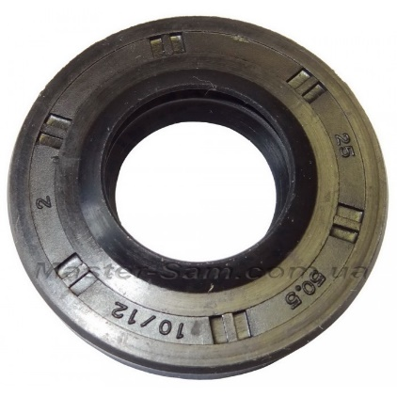
WLK 25*50.5*10/12 – 152р.
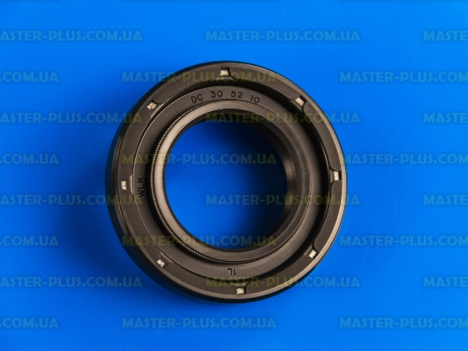
WLK 30*52*10 – 135р.
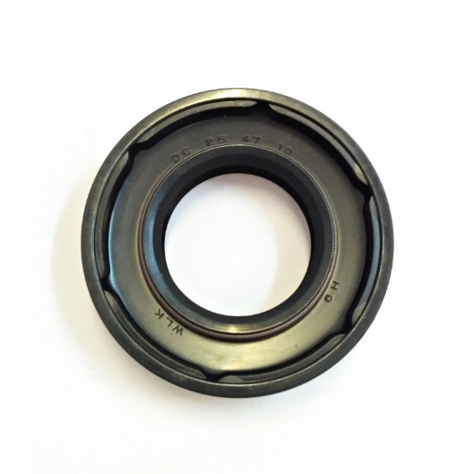
WLK 25*47*10 – 135р.

УБЛ

Ремни
1233
1270
Помпа
Помпа (сливной насос) мощностью 30 Ватт ASKOLL 602р.

Тэн
Тэн 1700W 374р.

